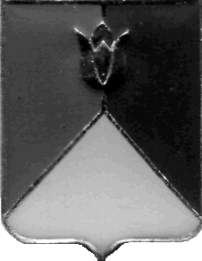
РОССИЙСКАЯ ФЕДЕРАЦИЯ
АДМИНИСТРАЦИЯ КУНАШАКСКОГО МУНИЦИПАЛЬНОГО РАЙОНА
ЧЕЛЯБИНСКОЙ ОБЛАСТИ

РАСПОРЯЖЕНИЕ

от 13.03.2020 г. № 136-р

О проведении внеплановой проверки

В соответствии с частью 3 статьи 269.2 Бюджетного кодекса Российской Федерации, постановлением администрации Кунашакского муниципального района от 30.05.2016 г. № 579 «Об утверждении Порядка осуществления полномочий органом внутреннего муниципального финансового контроля по внутреннему муниципальному финансовому контролю в сфере бюджетных правоотношений», обращением Общественного народного движения «Кунашакский район без коррупции» (входящий от 11.03.2020 года № 31):
- Провести внеплановую проверку в сфере бюджетных правоотношений в Контрольно-ревизионной комиссии Кунашакского муниципального района, по адресу: 456730, Челябинская область, Кунашакский район, с. Кунашак, ул. Ленина, 103.
- Установить, что настоящая проверка проводится с целью предупреждения и выявления нарушения законодательства Российской Федерации в сфере бюджетных правоотношений.
- Определить проверяемый период - с 2017 г. по 2020 г.
- Форма контрольного мероприятия - выездная проверка.
- Срок проведения проверки - с 19 марта 2020 г. по 30 апреля 2020 г.
- Для организации и осуществления внеплановой проверки сформировать комиссию в составе:
Пантелеева В. А. | - ведущий специалист Контрольного управления администрации Кунашакского муниципального района
Саитхужина И. Р. | - руководитель Контрольного управления администрации Кунашакского муниципального района.
7. При осуществлении внеплановой проверки предупредить членов комиссии о персональной ответственности за обеспечение сохранности имущества и документов, передаваемых в распоряжение комиссии в ходе контрольного мероприятия.

2
8. Контроль исполнения настоящего распоряжения возлагаю на руководителя Контрольного управления администрации Кунашакского муниципального района Саитхужину И.Р.

Исполняющий обязанности Главы района Р.Г. Вакилов

